**播磨町介護支援ボランティアポイント事業**

**介護支援ボランティア**

**養成講座**

大募集‼

**地域で進みつつある通いの場や介護施設で、皆さん**

**の経験・知識・技術を活用して地域貢献しませんか？**

健康づくり・介護予防になると同時に、地域や社会をよくし、活動者自身のいきがいにつながります。播磨町ではいきいきと元気にボランティア活動を続けられるよう、ボランティアポイント事業を実施しています。

**日程/会場**

|  |  |
| --- | --- |
| **令和7年6月4日（水）** | **10時00分～11時30分** |
| **▷福祉しあわせセンター（播磨町南大中1丁目8-41）** | |
|  | |
| **令和7年9月2日（火）** | **10時00分～11時30分** |
| **▷西部コミュニティセンター（播磨町古田１丁目1-11）** | |

|  |
| --- |
| **10名** |

|  |
| --- |
| **40歳以上の住民の方**  （要支援・要介護認定を受けていない方） |

募集対象

募集定員

活動内容

|  |
| --- |
| **施設ボランティア…デイサービス等で話し相手やドライヤーかけ**  **通いの場ボランティア…介護予防教室や地域カフェを運営**  　　　　　　　　　　　　　　　　　　　　★詳しくは講座にて |

|  |
| --- |
| **電話またはＱＲコードから**　　　　　申込ＱＲコード⇒  **079-435-1841** |

応募方法

|  |
| --- |
| **各日程とも開催5日前まで** |

申込締切

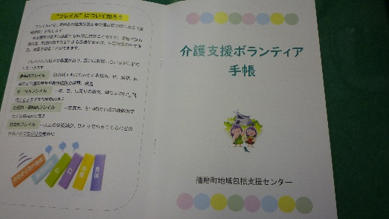

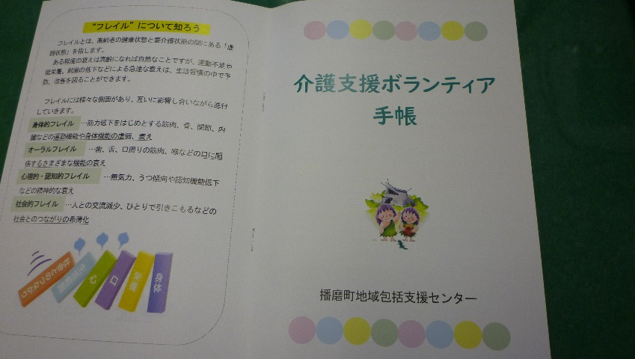

**ポイントを集めて申請すると商品がもらえます！**

**お申込み：播磨町地域包括支援センター　☎079-435-1841(月～土)**